Wie laut ist es?

Messt im Schulhaus und Schulgelände die Lautstärke verschiedener Geräusche.

Diese Geräusche könnt ihr messen:
„normaler” Unterricht mit Unterrichtsgespräch – Musikunterricht (singen, Musik hören) – Sportunterricht (Ballspiele) – Hauswirtschaftsunterricht (Nähmaschine, Waschmaschine, Spülmaschine) – Pausenhof während der Pause – Straßenlärm – Hausmeistertätigkeiten
(zum Beispiel Rasenmähen oder Arbeiten mit der Bohrmaschine)

Zum Vergleich:
1 Dezibel (A) = 1 dB (A)
0 bis 20  dB (A) | 20 bis 40  dB (A) | ca. 80  dB (A) | ca. 100  dB (A) | ca. 120  dB (A) | 140 bis 160  dB (A)
Beispiel: raschelnde Blätter oder Papier | Beispiel:  Flüstern | Beispiel:  Pkw | Beispiel:  Lkw | Beispiel:  Flugzeug | Beispiel:  Raketenstart
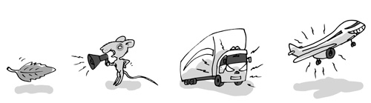
still | leise | laut |  | unerträglich bis schmerzhaft
Illustrationen: © Alexander Weiler

Diese Geräusche habe ich ausgewählt: | Der Schallpegelmesser hat diese Lautstärke angezeigt:

Überlegt, wie ihr euch vor diesem Lärm schützen könnt. Diskutiert und notiert eure Ideen.

